## Lab 1

### การแสดงผลข้อมูลจากอุปกรณ์เซนเซอร์บน NETPIE Freeboard

Lab 1 เป็นการสร้างแอปพลิเคชั่นเซนเซอร์วัดอุณหภูมิและความชื้นด้วย NodeMCU และเซนเซอร์โมดูล DHT11 (อุปกรณ์ ZX-DHT11 ใน IoT Kit) ในขั้นแรกผู้ใช้ต้องติดตั้ง Library ที่เกี่ยวข้องกับเซนเซอร์ก่อน ซึ่งในที่นี้คือ DHT.h ซึ่งสามารถดาวน์โหลดได้ที่ <https://github.com/adafruit/DHT-sensor-library> ให้ผู้ใช้งานคัดลอกไปวางไว้ใน Folder Arduino\libraries

**ในภาพด้านล่างแสดงการเชื่อมต่อ เซนเซอร์ DHT11 กับ NodeMCU**

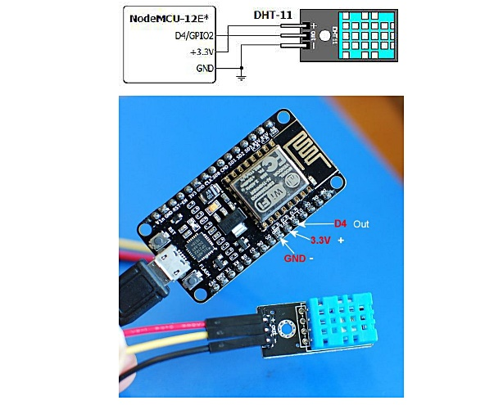

หลังจากเชื่อมต่อเสร็จ ให้ทาตามขั้นตอนดังนี้

1.ฝั่ง NodeMCU สามารถเขียนโค้ดสร้างไฟล์ piedht.ino ตามข้างล่างและ Upload ไฟล์เข้า NodeMCU

**piedht.ino**

#include <DHT.h>

#include <ESP8266WiFi.h>

#include <MicroGear.h>

const char* ssid = "SSID";

const char* password = "PASSWORD";

#define APPID "YOUR_APPID"

#define KEY "YOUR_KEY"

#define SECRET "YOUR_SECRET"

#define ALIAS "piedht"

WiFiClient client;

int timer = 0;

char str[32];

#define DHTTYPE DHT11 //Define sensor type

#define DHTPIN D4 // Define sensor pin

DHT dht(DHTPIN, DHTTYPE, 15); //Initialize DHT sensor

int humid;

int temp;

MicroGear microgear(client);

void onMsghandler(char *topic, uint8_t* msg, unsigned int msglen) {

Serial.print("Incoming message -->");

msg[msglen] = '\0';

Serial.println((char *)msg);

}

void onConnected(char *attribute, uint8_t* msg, unsigned int msglen) {

Serial.println("Connected to NETPIE...");

microgear.setAlias(ALIAS);

}

void setup(){

dht.begin();

microgear.on(MESSAGE,onMsghandler);

microgear.on(CONNECTED,onConnected);

Serial.begin(115200);

Serial.println("Starting...");

if (WiFi.begin(ssid, password)) {

while (WiFi.status() != WL_CONNECTED) {

delay(500);

Serial.print(".");

}

}

Serial.println("WiFi connected");

Serial.println("IP address: ");

Serial.println(WiFi.localIP());

microgear.init(KEY,SECRET,ALIAS);

microgear.connect(APPID);

}

void loop(){

if (microgear.connected()) {

Serial.println("connected");

microgear.loop();

if (timer >= 1000) {

humid = dht.readHumidity();

temp = dht.readTemperature();

sprintf(str,"%d,%d",humid,temp);

Serial.println(str);

Serial.print("Sending -->");

microgear.publish("/dht",str);

timer = 0;

}

else timer += 100;

}

else {

Serial.println("connection lost, reconnect...");

if (timer >= 5000) {

microgear.connect(APPID);

timer = 0;

}

else timer += 100;

}

delay(100);

}

ในตัวอย่างนี้ คำสั่ง microgear.publish(“/dht”,str) คือการ Publish ข้อความ (ในที่นี้เป็น Message String str) ไปยัง Topic ที่ระบุคือ /dht ซึ่งข้อความคือค่าของอุณหภูมิและความชื้นที่วัดได้จากเซนเซอร์ DHT

2.เปิด Console โดยไปที่ Tools -> Serial Monitor เพื่อตรวจสอบว่าเซนเซอร์ทางานได้ปกติหรือไม่

**รูปแสดงคอนโซลตรวจสอบการทางานของเซนเซอร์**

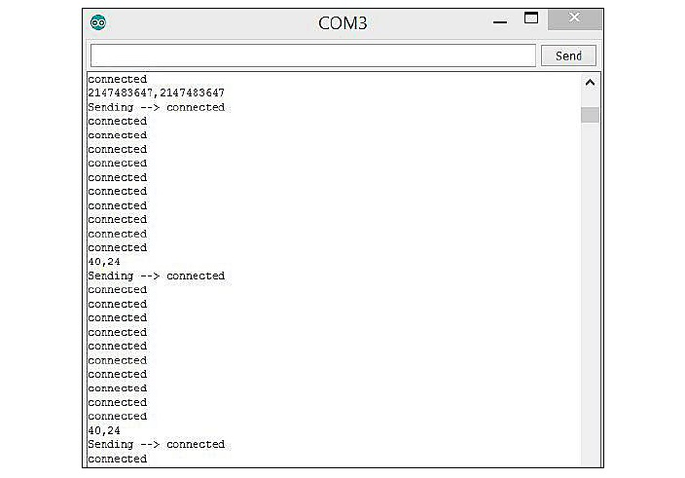

3.ฝั่ง NETPIE Freeboard คลิกที่ Datasource ที่สร้างขึ้นก่อนหน้านี้ และแก้ไขในช่อง SUBSCRIBED TOPICS ให้เป็น /dht

4.กด + (ADD PANE) เพื่อสร้าง Widget ชนิด Gauge ใหม่ 2 Widget เพื่อแยกแสดงอุณหภูมิและความชื้น โดยกรอกตั้งค่าแต่ละ Widget ดังนี้

**Widget 1:**

* TITLE : Humidity
* VALUE : datasources["YourDatasourceName"]["/YourAppID/dht"].split(",")[0]
* UNIT : %
* MINIMUM : 0
* MAXIMUM : 100

**Widget 2:**

* TITLE : Temperature
* VALUE : datasources["YourDatasourceName"]["/YourAppID/dht"].split(",")[1]
* UNIT : C
* MINIMUM : 0
* MAXIMUM : 50

ภาพด้านล่างแสดงตัวอย่างการกรอกข้อมูลเพื่อสร้าง Widget แสดงค่าความชื้น (Humidity)

**รูปแสดงตัวอย่างหน้าจอตั้งค่า Widget แสดงค่าความชื้น**

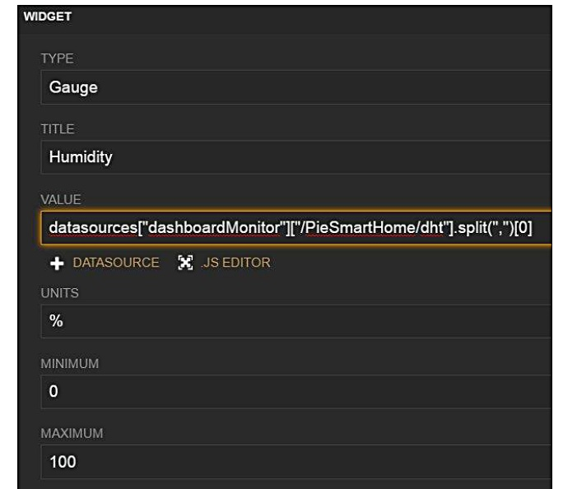

**รูปแสดง Widget แสดงค่าอุณหภูมิและความชื้นที่วัดได้จากเซนเซอร์**

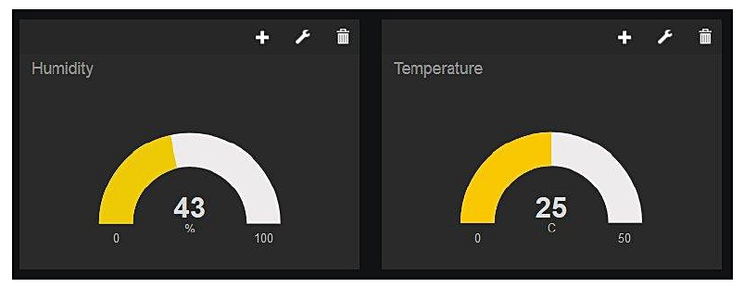

**คำอธิบายเพิ่มเติม**

เนื่องจาก DHT ส่งค่ามาในรูปแบบ "Humidity, Temperature" เช่น " 40,24 " เวลาเรารับค่าเข้ามา จึงต้องทาการแยกออกเป็น Array โดยใช้เครื่องหมาย Comma “,” เป็นตัวแบ่ง จากนั้นก็อ้างอิงถึงช่องใน Array ของ Message String ที่ Publish ใน Topic /dht เช่น Index \[0\] หมายถึงค่าแรก และ Index \[1\] หมายถึงค่าถัดมา